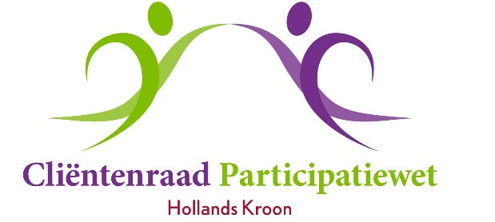

Aan het college van Burgemeester
en Wethouders gemeente Hollands Kroon
t.a.v. Isa Dekkers / Christel Pronk
Postbus 8
1761 VM Anna Paulowna

Hippolytushoef, 2 april 2021.

Betreft: Advies Onderzoeksplan

Geacht college,

Op 11 februari jl. werd aan de Cliëntenraad het “Onderzoeksplan” toegestuurd met het verzoek hierover een advies uit te brengen. Helaas was het door de vele bespreekpunten in de vergadering van maart niet mogelijk om uw verzoek adequaat te behandelen. Besloten werd dit onderwerp rdt te agenderen voor de vergadering in mei. Wij kregen van onze contactpersoon het dringende verzoek om de bespreking te vervroegen omdat het onderzoeksplan al enige tijd wacht om het aan uw college ter besluitvorming voor te leggen.
Wij kunnen enigszins begrijpen dat u aandringt op spoed maar vragen ook uw begrip voor onze situatie.
In juli 2019 is het Onderzoeksplan namelijk ook besproken in een vergadering waarbij 3 (beleids)medewerkers van de gemeente aanwezig waren. Toegezegd werd dat de in deze vergadering door de leden gemaakte opmerkingen zouden worden verwerkt in het Onderzoeksplan waarna de aangepaste versie voor advies in de volgende vergadering (24 september 2019) aan de Cliëntenraad zou worden voorgelegd. Tot 11 februari 2021 hebben wij echter niets meer over dit onderwerp van u vernomen. Dat is een tijdsperiode van 17 maanden. Het verbaast ons dan ook enigszins dat er nu druk op wordt gezet. Maar wij respecteren uw wens en hebben onze leden schriftelijk geraadpleegd over het Onderzoeksplan. Het resultaat van de bevindingen worden onderstaand weergegeven.

Pagina 3: punt 1 – Toegezegd was om in de inleiding op te nemen op welke wijze de privacy wordt gewaarborgd. Wij vinden dat niet terug in het rapport.

Pagina 5: punt 4.2
- Domicilie: Gevraagd wordt verduidelijking te geven over controle pingedrag.
- Identiteit: Hoe wordt er gehandeld als er sprake is van meer dan één paspoort?

Pagina 8 punt 5.4: Het tijdig informeren van cliënten welke veranderingen er kunnen komen wanneer een inwonend kind 18 of 21 jaar wordt, is nu opgenomen in het onderzoeksplan.
Wij adviseerden in 2019 om dit ook op te nemen voor kinderen die 27 jaar worden. Dit advies handhaven wij.
Toegezegd is in 2019 dat er info sheets verzorgd zullen worden voor de betreffende cliënten.

Pagina 8 punt 6.2: “Via de website kunnen de wijzigingen doorgegeven worden.”
Wij adviseren dit uit te breiden met de andere mogelijkheden zoals door u benoemd op pagina 9bij punt 6.4: “bijv. via de website, telefonisch, via de mail of tijdens een gesprek.”.
U dient rekening te houden met cliënten die niet beschikken over internet of de benodigde digitale apparatuur en/of kennis.

Wij adviseren de bovengenoemde door de Cliëntenraad gegeven aanpassingen over te nemen in het Onderzoeksplan.

Met vriendelijke groeten,
Namens de leden van de Cliëntenraad Participatiewet,

Ronald van Huizen, voorzitter/secretaris

